MOÇÃO DE APLAUSO Nº 425/2021

A Câmara Municipal de Itapevi, por meio da Vereadora que subscreve este documento, aprovam Moção de Aplauso a Neusa Gonçalves dos Santos em reconhecimento ao excelente trabalho desenvolvido no Município.

JUSTIFICATIVA:

A homenagem é realizada devido ao bom trabalho que Neusa Gonçalves dos santos vem dedicando ao município de Itapevi.

Neusa Gonçalves dos Santos tem 50 anos, nasceu em Glória de Dourados/MS. Chegou na cidade de Itapevi muito jovem, com apenas 15 anos, pois sempre quis conquistar suas coisas. Chegando aqui, foi morar com sua irmã no Bairro vila Doutor Cardoso e começou a trabalhar como faxineira até conseguir seu primeiro emprego com carteira registrada

No ano 1994 seu pai faleceu. Neusa tinha 24 anos e o ocorrido desestabilizou-a. Porém, com o apoio dos seus familiares e principalmente de sua mãe, conseguiu seguir em frente. Assim que conseguiu juntar uma quantia, para comprar um terreno juntamente com seu irmão, construíram a casa onde sua mãe foi morar junto deles.

Alguns anos se passaram e Neusa se casou, e três anos depois ficou grávida. Mas sempre continuou atrás dos seus objetivos. Durante esse tempo houveram diversas tribulações. Seus problemas de pressão alta, só aumentaram e vivia no médico, com fortes dores de cabeça. Situação que piorou mais ainda quando sua mãe faleceu em 2005.

Em um dia sua pressão subiu muito, ocasionando em um AVC no ano de 2007, pois houve o rompimento de um aneurisma cerebral, ficando 22 dias em coma. O tempo passou e Neusa saiu do hospital. O AVC a deixou com o lado esquerdo paralisado, mas Deus lhe deu a oportunidade de nascer e aprender tudo de novo, pois precisava de ajuda para tudo.

Até hoje faz fisioterapia e está sempre buscando evoluir. Independente dos atritos e dificuldades segue de cabeça erguida, pois sabe que, o que já passou até o momento a tornou em uma guerreira que só tem a agradecer a todas as pessoas que estiveram e estão ao seu lado e lhe ajudaram muito.

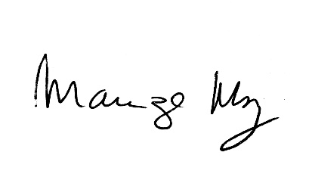
Sala de sessões Bemvindo Moreira Nery, 30 de agosto de 2021.

__________________________
MARIZA MARTINS BORGES
Vereadora - PODEMOS

